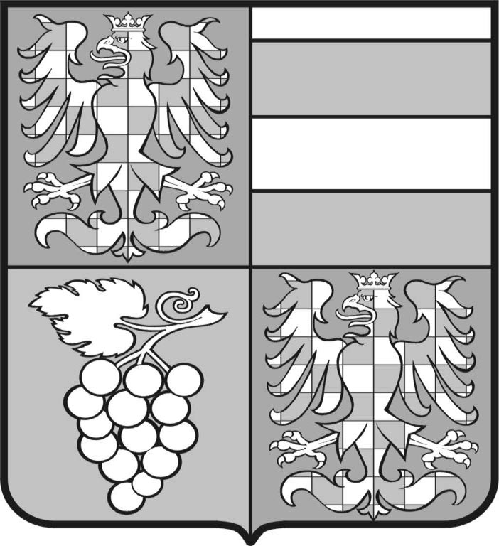
Jihomoravský kraj
Odbor vnějších vztahů
Krajského úřadu Jihomoravského kraje
Žerotínovo nám. 3/5, 601 82 Brno

Vaše č.j. Naše č.j. Vyřizuje/linka Brno
JMK 152992/2009 Suchá /1522 11. 11. 2009

Poskytnutí informací dle zákona 106/1999 Sb.

Vážený pane,

na základě Vaší žádosti ze dne 4. 11. 2009, která je na KrÚ JMK evidována pod č.j.: JMK 150534/2009, Vám v souladu s ustanovením § 14 odst. 5 písm. d) zákona č. 106/1999 Sb., o svobodném přístupu k informacím, v platném znění, předkládáme v příloze kopii kompletního materiálu schváleného v bodě č. 5 na 46. RJMK.

S pozdravem

Mgr. Čeněk Absolon, Ph.D., v.r.
vedoucí odboru vnějších vztahů

Přílohy: dle textu

IČ DIČ Telefon Fax E-mail Internet
70888337 CZ70888337 541651522 541651529 ovv@kr-jihomoravsky.cz www.kr-jihomoravsky.cz

